**Subject: PRF192- PFC**

**Workshop 05**

**Name: Hoang Thuy Nguyen**

**Student ID: DE191056**

1. **The first function is called to read data from the txt file. Please find the attached txt file. The txt file includes 3 fields. The first is the names of the students. The second is the classes of the students. And the third is the score of the students. The function will store names, classes and marks in to three corresponding arrays. Please do traversal all arrays after the function is called to show your result.**
2. Function:

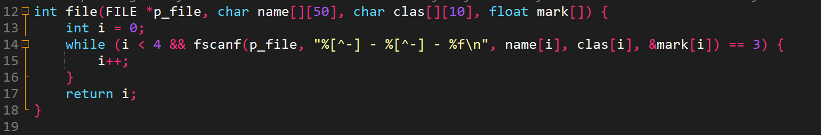

1. Call the function in main funtion:

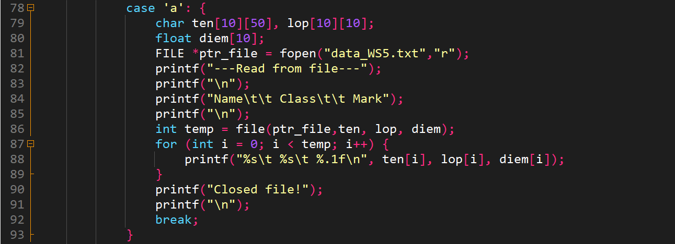

1. Test:

Case 1:

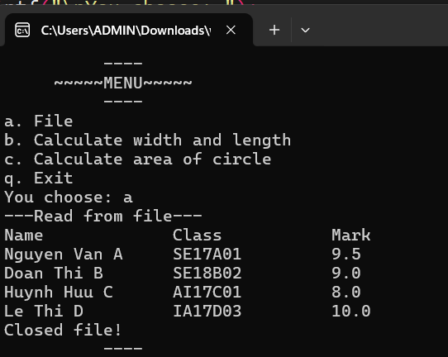

Walkthrough:

Line 76: nhập a 🡪option = ‘a’🡪switch tới case ‘a’

Line 81: để con trỏ ptr_file là con trỏ mở file “data_WS5.txt” với chế độ đọc (“r”)

Line 14: vòng lặp while sẽ giúp đọc file vào các mảng theo thứ tự 1🡪4

Line 88: In kết quả ra màn hình

1. The second function is called to calculate the length and width of a rectangle with given perimeter and area.
2. The function:

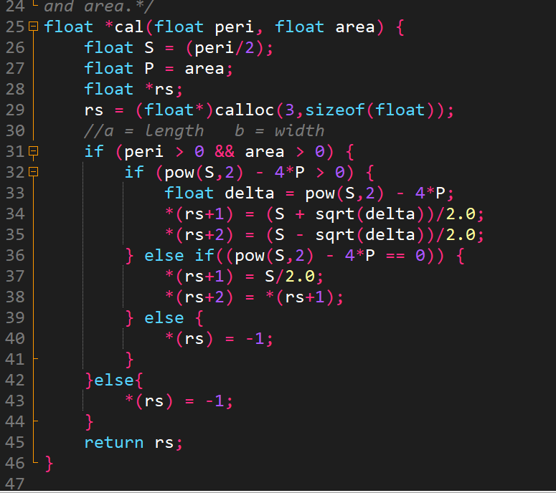

1. Call the function in main function:

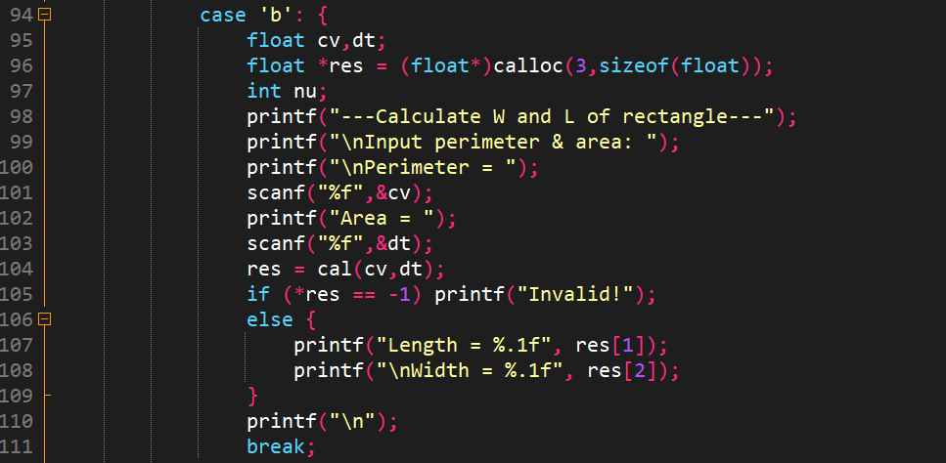

1. Test:

* Case 1:

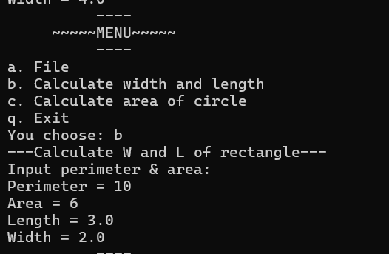

Walkthrough:

Line 76: nhập tùy chọn là ‘b’ 🡪option = ‘b’ 🡪 switch đến case ‘b’

Line 100: nhập 10 từ bàn phím 🡪 cv(chu vi) = 10

Line 102: nhập 6 từ bàn phím 🡪dt(diện tích) = 6

Line 103: truyền cv = 10, dt = 6 vào hàm “cal” 🡪peri = 10, area = 6

Tại đây dùng định lí Vi-ét đảo để giải chiều dài và chiều rộng(cho chiều dài = a, chiều rộng = b)

Theo Vi-ét, ta có a+b = chuvi/2 = S

a x b = diện tích = P

Để tồn tại a và b cần thỏa mãn : 

Dấu “=” xảy ra khi phương trình  có nghiệm kép

Line 31: vì peri = 10 > 0 và area = 6 >0 🡪 thực hiện

Line 32: vì thỏa mãn điều kiện 🡪chắc chắn pt sẽ có 2 nghiệm phân biệt a và b

Line 34,35: giải nghiệm theo công thức pt bậc 2

Line 45: trả về con trỏ rs

Line 103: kết quả từ hảm cal sẽ được gán vào con trỏ res

Line 105: vì res[0] != -1 🡪in kết quả ra màn hình gồm chiều dài và chiều rộng được lưu trong res[1] và res[2]

* Case 2:

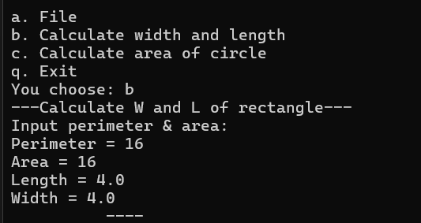

Walkthrough:

Line 76: nhập tùy chọn là ‘b’ 🡪option = ‘b’ 🡪 switch đến case ‘b’

Line 100: nhập 16 từ bàn phím 🡪 cv(chu vi) = 16

Line 102: nhập 16 từ bàn phím 🡪dt(diện tích) = 16

Line 103: truyền cv = 16, dt = 16 vào hàm “cal” 🡪peri = 16, area = 16

Tại đây dùng định lí Vi-ét đảo để giải chiều dài và chiều rộng(cho chiều dài = a, chiều rộng = b)

Theo Vi-ét, ta có a+b = chuvi/2 = S

a x b = diện tích = P

Để tồn tại a và b cần thỏa mãn : 

Dấu “=” xảy ra khi phương trình  có nghiệm kép

Line 31: vì peri = 16 > 0 và area = 16 >0 🡪 thực hiện

Line 36: vì thỏa điều kiện 🡪 thực hiện 🡪nghiệm kép được gán vào biến con trỏ

Line 45: trả về kết quả

Line 105: in kết quả ra màn hình

* Case 3:

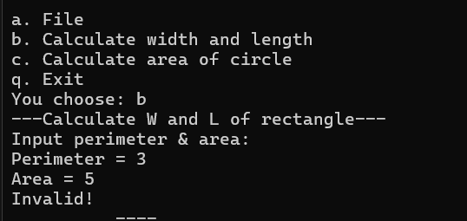

Walkthrough:

Line 76: nhập tùy chọn là ‘b’ 🡪option = ‘b’ 🡪 switch đến case ‘b’

Line 100: nhập 3 từ bàn phím 🡪 cv(chu vi) = 3

Line 102: nhập 5 từ bàn phím 🡪dt(diện tích) = 5

Line 103: truyền cv = 3, dt = 5 vào hàm “cal” 🡪peri = 3, area = 5

Tại đây dùng định lí Vi-ét đảo để giải chiều dài và chiều rộng(cho chiều dài = a, chiều rộng = b)

Theo Vi-ét, ta có a+b = chuvi/2 = S

a x b = diện tích = P

Để tồn tại a và b cần thỏa mãn : 

Dấu “=” xảy ra khi phương trình  có nghiệm kép

Line 39: vì ko thỏa những điều kiện ở trên hàm trả về -1

Line 104: vì res = -1 in ra màn hình “Invalid”

* Case 4:

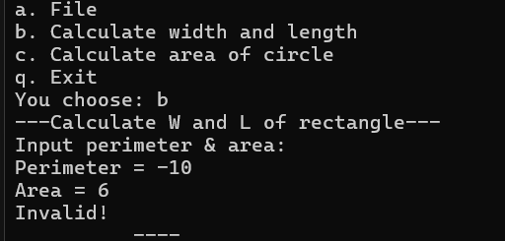

Walkthrough:

Line 76: nhập tùy chọn là ‘b’ àoption = ‘b’ à switch đến case ‘b’

Line 100: nhập 16 từ bàn phím à cv(chu vi) = 16

Line 102: nhập 16 từ bàn phím àdt(diện tích) = 16

Line 103: truyền cv = 16, dt = 16 vào hàm “cal” àperi = 16, area = 16

Tại đây dùng định lí Vi-ét đảo để giải chiều dài và chiều rộng(cho chiều dài = a, chiều rộng = b)

Theo Vi-ét, ta có a+b = chuvi/2 = S

                              a x b = diện tích = P

Để tồn tại a và b cần thỏa mãn :  

Dấu “=” xảy ra khi phương trình  có nghiệm kép

Line 31: vì ko thỏa mãn 🡪Line 42: gán -1 vào con trỏ 🡪Line 45 hàm trả về kết quả

Line 104: vì giá trị của con trỏ res = -1 🡪 in ra “Invalid”

1. The third function is used to calculate the area of circle with given radius
2. The function:

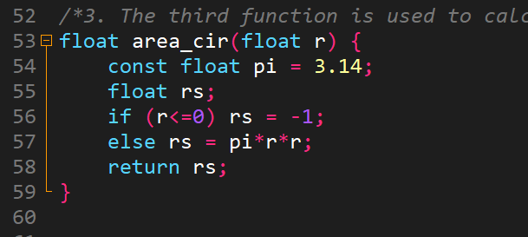

1. Call the function in main function:

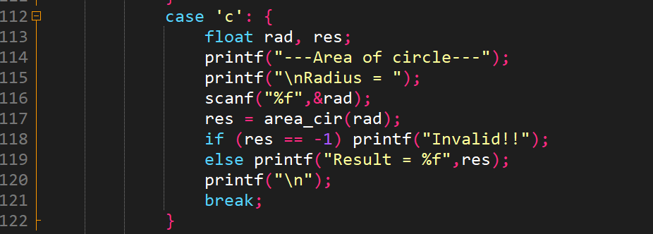

1. Test:

* Case 1:

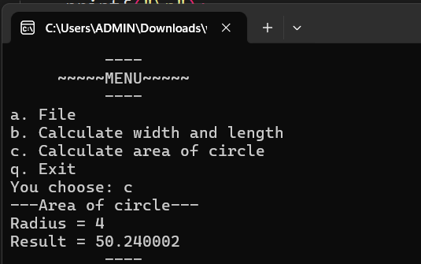

Walkthrough:

Line 116: nhập 4 từ bàn phím 🡪 rad = 4

Line 117: truyền rad = 4 vào hàm 🡪 r = 4

Line 57: vì 4 > 0🡪chạy câu lệnh else 🡪tính ra rs

Line 58: hàm trả về kết quả

Line 117: gán kết quả của hàm vừa tính vào biến res

Line 119: vì res != -1 🡪 in ra màn hình

* Case 2:

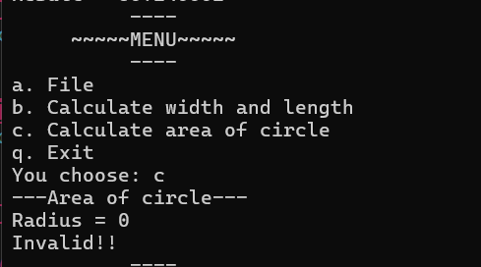

Walthrough”

Line 116: nhập 0 từ bàn phím 🡪 rad = 0

Line 117: truyền rad = 0vào hàm 🡪 r = 0

Line 57: vì 0 > 0 (sai)🡪chạy câu lệnh if 🡪gán -1 vào rs

Line 58: hàm trả về kết quả

Line 117: gán kết quả của hàm vừa tính vào biến res

Line 118: vì res = -1 🡪 in ra màn hình “invalid”

1. Quit

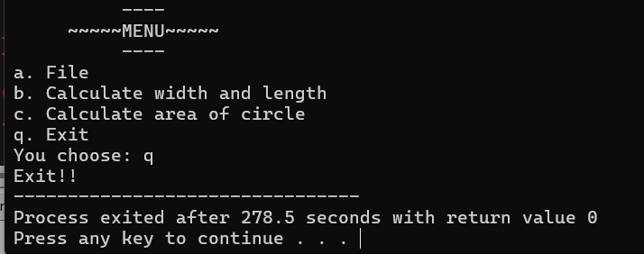

Line 76: nhập ‘q’ 🡪 option = ‘q’

Line 123: switch đến case ‘q’ 🡪 in ra màn hình Exit

Line 132: vì option = ‘q’ 🡪thoát vòng lặp do kết thúc chương trình